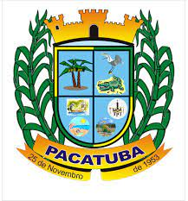
ESTADO DE SERGIPE
PREFEITURA DE PACATUBA
SECRETARIA MUNICIPAL DE SAÚDE

INFORMAÇÕES SOBRE MEDICAMENTOS DO COMPONENTE BÁSICO DA ASSISTÊNCIA FARMACÊUTICA

.

A dispensação de medicamentos que fazem parte do Componente Básico da Assistência Farmacêutica – CBAF ocorre nas farmácias das unidades básicas de saúde de nosso município de forma gratuita e assistida pelo profissional farmacêutico. Dispomos de um elenco municipal de medicamentos baseado na Relação Municipal de Medicamentos- RENAME e nos principais agravos em saúde da população do município. Além da RENAME contamos também com a relação Municipal de Medicamentos- REMUME, onde estão inseridos medicamentos que atendem as principais demandas clínicas de nossos usuários, mas não constam na RENAME.

A fim de assegurar a continuidade do serviço prestado ao paciente, são realizadas também atividades de assistência farmacêutica como orientação, planejamento de demandas e dispensação desses insumos. Para se ter acesso a esses medicamentos distribuídos gratuitamente é necessário apresentar:

- Receita médica;
- Cartão Nacional do SUS;
-Documento de identificação com foto para medicamentos de controle especial.

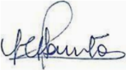

Tauany Caroline Alves Santos
Farmacêutica Generalista
CRF-SE 2578

